売上高計算書(イ)－⑤
(中小企業信用保険法第２条第５項第５号(イ)－ ⑤ の規定による)
【記入上の注意】
• 申請の際は、ご自身の行っている事業を事前に日本標準産業分類で確認してください。
• 全ての項目について、記載してください。
• 売上げは円単位で記載してください。
• 減少率は、小数点第2位まで（第３位以下切捨て）記載してください。
【１】 業種および最近年間の売上げについて(必ず記入してください)
産業分類番号  細分類 | 業 種 名 | 指定業種の該当  (○で囲む) | 最近の売上高  (直近１年間) | 構成比
 | 業 | 指定・非指定 | 円 | ％
 | 業 | 指定・非指定 | 円 | ％
 | 業 | 指定・非指定 | 円 | ％
 | 業 | 指定・非指定 | 円 | ％
 | 業 | 指定・非指定 | 円 | ％
合 計 |  |  | 円 | 100％
※ 主たる業種が指定業種である事業者(従たる事業に非指定業種の事業を含む)

【２】 売上げ等の比較
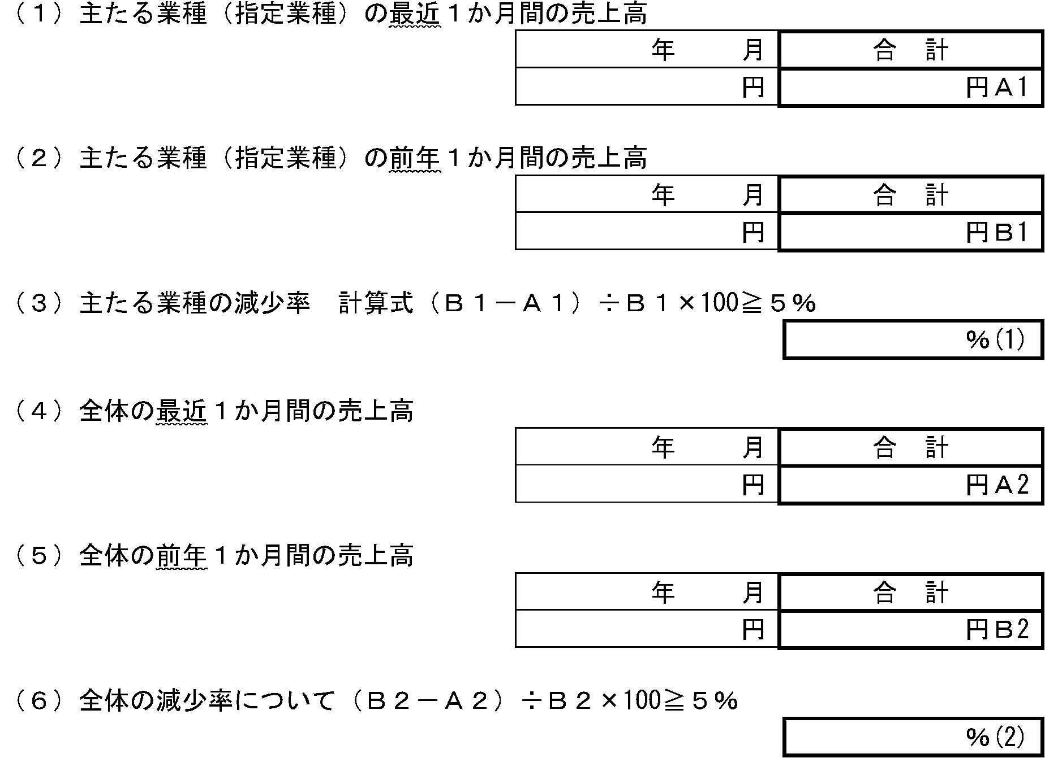

(次頁に続く)
(７)主たる業種のＡの期間後２ヵ月間の見込み売上高
年 月 | 年 月 | 合 計
円 | 円 | 円Ｃ1
(８)全体のＡの期間後２ヵ月間の見込み売上高

年 月 | 年 月 | 合 計
円 | 円 | 円Ｃ2

(９)主たる業種のＣの期間に対応する前年２ヵ月間の売上高
年 月 | 年 月 | 合 計
円 | 円 | 円Ｄ1

(10)全体のＣの期間に対応する前年２ヵ月間の売上高
年 月 | 年 月 | 合 計
円 | 円 | 円Ｄ2

合 計
円E1
1

- 主たる業種(指定業種)の最近３か月間の売上高
計算式 Ａ１＋Ｃ１=Ｅ１
合 計
円F1

- 主たる業種(指定業種)の前年３か月間の売上高
計算式 Ｂ１＋Ｄ１=Ｆ１
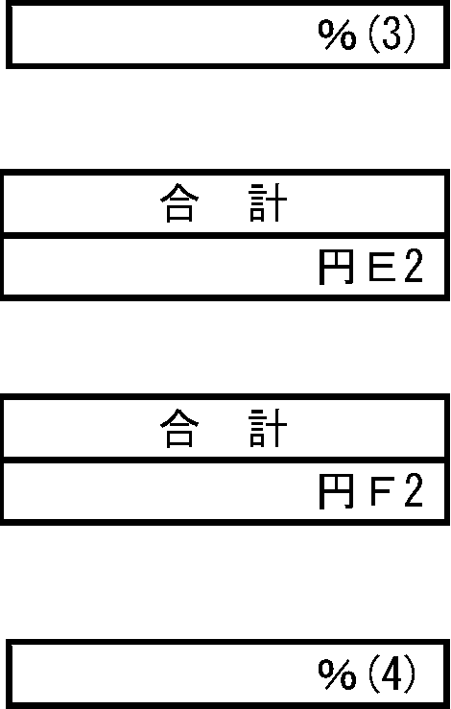
- 主たる業種の減少率 計算式(Ｆ１－Ｅ１)÷Ｆ１×100≧５％
- 全体の最近３か月間の売上高
計算式 Ａ２＋Ｃ２=Ｅ２
- 全体の前年３か月間の売上高
計算式 Ｂ２＋Ｄ２=Ｆ２
(16)全体の減少率について(Ｆ２－Ｅ２)÷Ｆ２×100≧５％
上記内容は、決算書・売上帳等の原本と相違ないことを証します。
住所：
名称または法人名：
代表者名： 印

